习近平：各级领导干部都要树立
和发扬好的作风
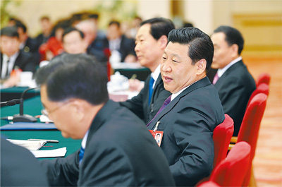
三月九日，中共中央总书记、国家主席、中央军委主席习近平参加十二届全国人大二次会议安徽代表团的审议。 新华社记者 李学仁摄
共中央总书记、国家主席、中央军委主席习近平，中共中央政治局常委、国务院总理李克强，中共中央政治局常委、全国人大常委会委员长张德江，中共中央政治局常委、中央书记处书记刘云山，中共中央政治局常委、中央纪委书记王岐山，中共中央政治局常委、国务院副总理张高丽，9日下午分别参加了十二届全国人大二次会议一些代表团的审议。
习近平在安徽代表团参加审议。张宝顺、王学军、侯建国、陈光辉等代表先后就提高中西部地区科技创新能力、深化改革激发活力、推进农村综合改革等议题发表看法。习近平边听边记，不时提问，最后作了重要讲话。习近平表示，完全赞成张德江同志所作的全国人大常委会工作报告。习近平在肯定安徽工作后指出，安徽要抓住国家促进中部地区崛起的重大机遇，深化改革，扩大开放，锐意进取，在全面建成小康社会征程上迈出更大步伐。要积极深化农村改革，把握正确方向，尊重农民意愿，坚持试点先行，处理好农民和土地的关系，确保农村改革健康顺利进行。作风建设永远在路上。如果前热后冷、前紧后松，就会功亏一篑。各级领导干部都要树立和发扬好的作风，既严以修身、严以用权、严以律己，又谋事要实、创业要实、做人要实。严以修身，就是要加强党性修养，坚定理想信念，提升道德境界，追求高尚情操，自觉远离低级趣味，自觉抵制歪风邪气。严以用权，就是要坚持用权为民，按规则、按制度行使权力，把权力关进制度的笼子里，任何时候都不搞特权、不以权谋私。严以律己，就是要心存敬畏、手握戒尺，慎独慎微、勤于自省，遵守党纪国法，做到为政清廉。谋事要实，就是要从实际出发谋划事业和工作，使点子、政策、方案符合实际情况、符合客观规律、符合科学精神，不好高骛远，不脱离实际。创业要实，就是要脚踏实地、真抓实干，敢于担当责任，勇于直面矛盾，善于解决问题，努力创造经得起实践、人民、历史检验的实绩。做人要实，就是要对党、对组织、对人民、对同志忠诚老实，做老实人、说老实话、干老实事，襟怀坦白，公道正派。要发扬钉钉子精神，保持力度、保持韧劲，善始善终、善作善成，不断取得作风建设新成效。

